ПРОЕКТ УРОКА
Паспорт урока литературы в 6Б классе

Учитель | Щенникова Ирина Сергеевна
Тема урока | «Особенности выражения темы одиночества в стихотворениях М.Ю. Лермонтова «Утёс», «На севере диком»
Цель урока: | Создать условия для выявления особенностей выражения темы одиночества в лирике Лермонтова на примере стихотворений «Утёс», «На севере диком…»
Планируемые образовательные результаты (ОР) | Ученик по окончании изучения темы урока:  Личностные УУД:  ЛР-1: формирует готовность и способность вести диалог с другими людьми и достигать в нём взаимопонимания.  Метапредметные УУД:  ПУД-1: умеет осмысленно читать и объяснять значение прочитанного;  ПУД-2: знает, как выбирать текст для чтения в зависимости от поставленной цели, определять понятия.  РУД-1: выполняет учебные действия в громко речевой и умственной формах;  РУД-2: использует речь для регуляции своих действий;  РУД-3: устанавливает причинно-следственные связи.  КУД-1: строит монологические высказывания;  КУД-2: овладевает умениями диалогической речи.  Предметные УУД:  ПР-1: научится характеризовать средства выразительности в стихотворениях поэта;  ПР-2: знает план анализа стихотворения;  ПР-3: умеет определять стихотворный размер.
Программное содержание | Формирование навыков анализа лирического произведения; расширение имеющиеся знаний об образных средствах языка. Тема одиночества в лирике М.Ю. Лермонтова, особенности её выражения.
План изучения нового материала | 1. Понятие «одиночество».  2. Анализ стихотворений «На севере диком».  3. Выявление особенностей выражения темы одиночества в лирике Лермонтова.
Основные понятия | Тема одиночества. Род литературы. Жанр. Художественные средства (эпитет, метафора, сравнение, олицетворение, антитеза, инверсия). Ритм. Размер.
Тип урока | Комбинированный
Технология | Эмоционально-образного восприятия
Оборудование урока | Проектор, рабочие листы
Мизансцена урока | Традиционная
Домашнее задание | Доделать анализ стихотворения «Утёс» М.Ю. Лермонтова по аналогии с анализом «На севере диком…»

Технологическая карта урока
Деятельность учителя | Деятельность уч-ся | ПОР
Организационный момент (1 минута)
Приветствие.  Проверка готовности к уроку.  Психологический настрой на урок.  Отдых наш кончается,  Работа начинается.  Усердно будем мы трудиться,  Чтобы чему-то научиться. | Стоя.  Дневник, тетрадь, пенал.
II. Проверка домашнего задания (4 минуты)
«Вашим домашним заданием было определение стихотворных размеров нескольких стихотворений: «Мчатся тучи, вьются тучи…», «Вот холм лесистый, над которым часто…», «Кроет уж лист золотой…», «По синим волнам океана…», «Ненавижу тебя…», «Последняя туча рассеянной бури…». Откройте тетради с выполненным домашним заданием и ответьте, что у вас получилось?» | Фронтально | ЛР-1, ПУД-1, ПУД-2, РУД-2, КУД-1, ПР-3.
III. Погружение в тему урока (2 минуты)
Вводная беседа:  «Сначала я предлагаю вам послушать небольшую музыкальную композицию в моём исполнении. Ваша задача – подумать и ответить, в каком веке написаны слова к этой песне. Исполнение композиции «На севере диком…»  После ответов учащихся учитель произносит следующее:  «Все вы называли разное время, на самом деле стихотворение, положенное мной на музыку, написано в 1841 году, а написал его Михаил Юрьевич Лермонтов. Тот факт, что вы предположили разное время его создания, говорит о том, что его поэзия остаётся актуальной и в современности». | Фронтально  2-3 учащихся | ЛР-1, РУД-1, РУД-2, РУД-3, КУД-1, КУД-2.
IV. Постановка учебной задачи (7 минут).
Задание:  На рабочих листах напечатаны стихотворения. «Прочитайте про себя стихотворение «На севере диком стоит одиноко…» А теперь посмотрите на слайд. Как вы думаете, какое из этих слов можно выбрать в качестве слова, иллюстрирующего эмоциональный фон этого стихотворения? Почему? Подтвердите ваше мнение строчкой из стихотворения».  Вывод:  Это стихотворение об одиночестве.  Главный вопрос урока: Каковы особенности выражения темы одиночества в стихотворениях М.Ю. Лермонтова?  - Что такое одиночество?  - Обращение к толковому словарю.  - А какие особенности выражения одиночества в лирике Лермонтова, постараемся ответить в течение урока. | Слайд 1 (Приложение 1)  Несколько учеников фронтально  Слайд 2  Слайд 3 | ПУД-1, ПУД-2, РУД-1, РУД-2, РУД-3, КУД-1.
V. Получение новых знаний (10 минут)
Объяснительно-иллюстративный метод (информационно-рецептивный).  Напечатанные на рабочем листе (Приложение 2) стихотворения «Утёс», «На севере диком…» объединяет не только тема одиночества, но и их история создания.  Исследовательский метод. В рабочих листах напечатаны оба стихотворения. «Посмотрите на слайд и через 1 минуту 1 вариант ответит на вопрос: какую из этих картин вы бы использовали в качестве иллюстрации к стихотворению «На севере диком», подтвердив свою позицию строчками из стихотворения, а 2 вариант – какую из этих картин вы бы использовали в качестве иллюстрации к стихотворению «Утёс», подтвердив свою позицию строчками из стихотворения.  Эвристический метод. Работа с терминами художественных средств. | Слайд 4  Выходят двое учащихся и рассказывают историю создания стихотворений. Фронтальный опрос, вывод о том, что стихотворения написаны в один год. Запись в рабочие листы.  Слайд 5  Фронтально  Слайд 6  Учащиеся отвечают и записывают недостающие термины к определениям средств выразительности.
VI. Применение новых знаний и актуализация старых (15 минут)
Практическая работа. Анализ стихотворений.  1. Какой род литературы?  2. Жанр?  3. Тема?  4. Композиция?  5.Что объединяет сосну и пальму?  «Они обе красивы (сосна «снегом сыпучим одета, как ризой…», пальма «прекрасная»); обе растут на вершинах среди пустынных мест: сосна – «на голой вершине», пальма – «на утёсе горючем»; обе одиноки и печальны. Казалось бы, такое сходство судьбы и состояния должно объединить их, избавить от печали и одиночества. Но почему этого не происходит? Сможет ли сосна выжить в пустыне? А пальма на севере?  Вывод: даже если бы сосна или пальма могли отправиться друг к другу, то кто-то из них был бы обречён на гибель, потому что не смог бы жить в непривычных для него условиях.  6. Как подчёркивается в стихотворении разница положения сосны и пальмы и разделяющее их расстояние? Где находится сосна? (На севере диком). А пальма? (В пустыне далёкой). «Север дикий» и «пустыня далёкая» противоположны друг другу. Какой художественный приём мы можем здесь увидеть? (Антитезу).  7. Какие эпитеты вы здесь можете найти, чтобы показать жизнь сосны? А пальмы? Метафоры? Олицетворения? Сравнения? Приём инверсии?  8. Зачем автор использует все эти художественные средства?  9. Какой способ рифмовки в стихотворении «На севере диком…»?  10. Какой стихотворный размер?  11. Основная мысль? | Слайд 7  Анализируют вместе с учителем, фронтально отвечают и записывают род литературы, жанр, тему, композицию, художественные средства, способ рифмовки, стихотворный размер, основную мысль в рабочие листы.  Слайд 8 | ПУД-2, КУД-1, ПР-1, ПР-2, ПР-3.
V. Подведение итогов урока (6 минут)
Рефлексия и самооценка.  Переверните рабочий лист и найдите там солнышко с тучками. Вам нужно ответить на вопросы, которые помогут вам отметить, чему вы научились за сегодняшний урок, что вам понравилось и так далее. Это вы записываете рядом с лучами солнца. Они символизируют всё положительное, что вы вынесли с этого урока. С помощью туч вы сможете обозначить всё негативное, что испытали на сегодняшнем уроке. Может, кто-то что-то не до конца понял или расстроился после занятия. Не бойтесь и не стесняйтесь написать об этом.  Домашнее задание.  Спасибо за работу на уроке. | После записи ученики зачитывают свои ответы и делятся мнением о прошедшем уроке.  Запись в дневник | ЛР-1, РУД-3

Приложение 1
Слайдовая презентация
Слайд 1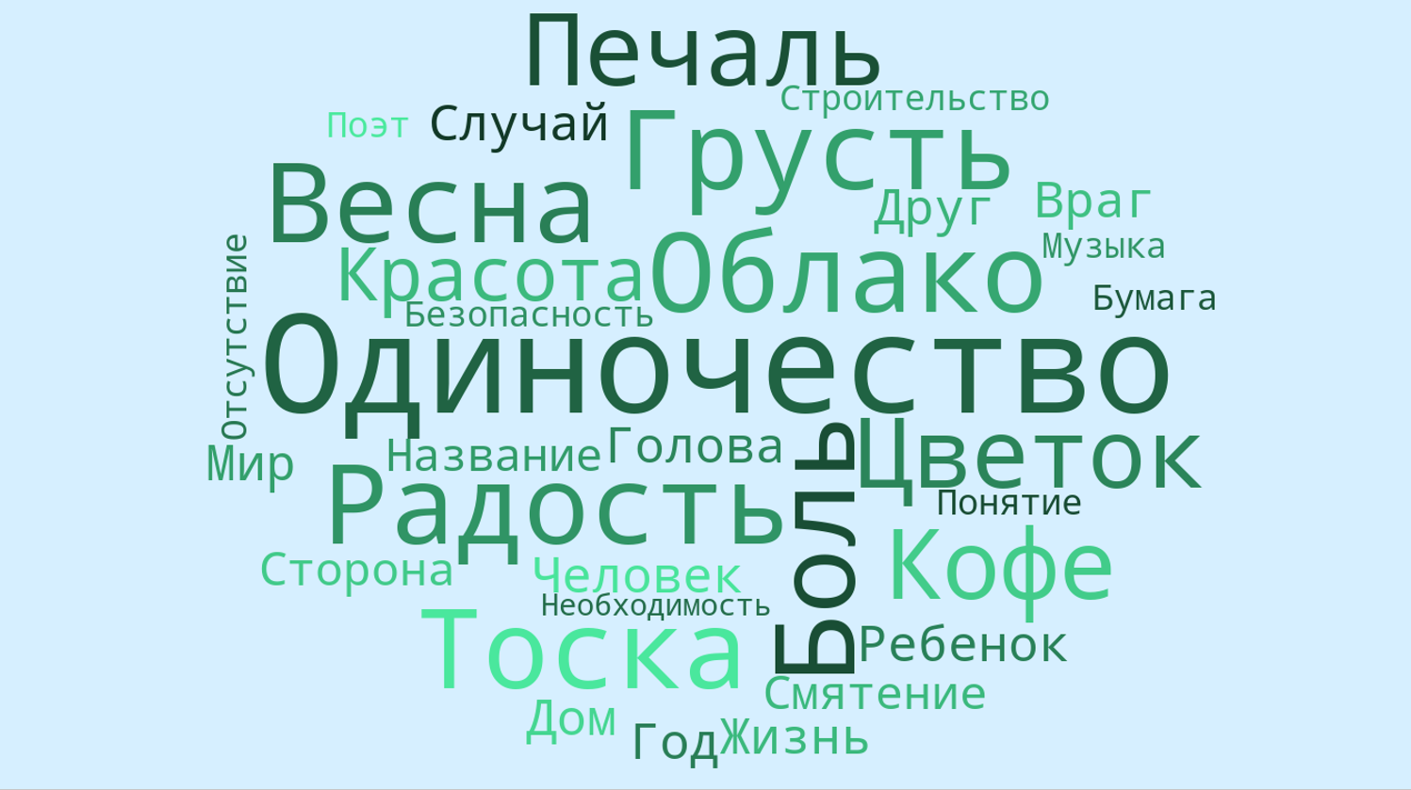

Слайд 2
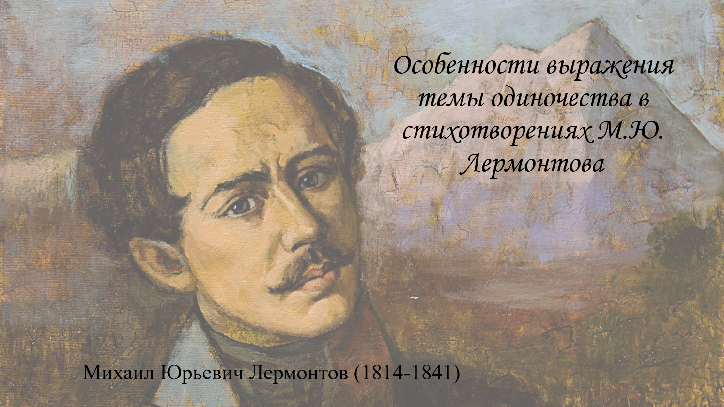

Слайд 3
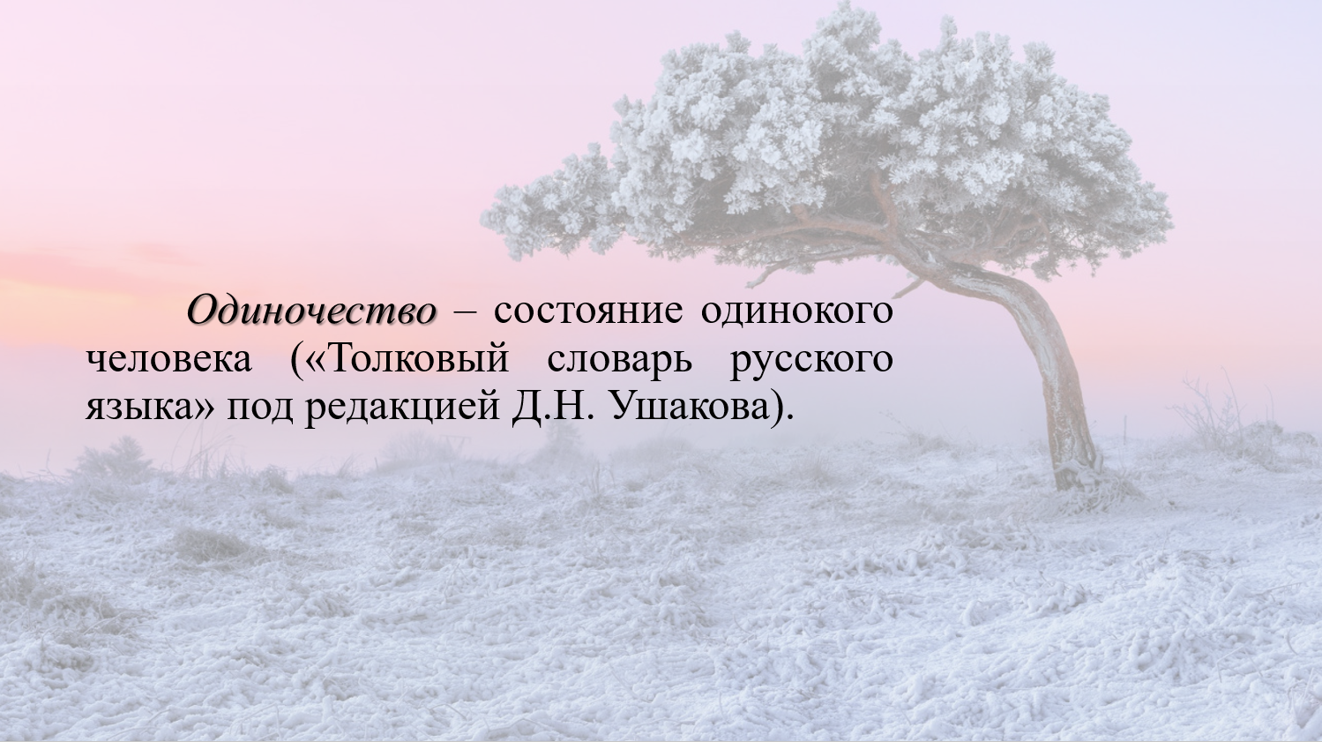
Слайд 4
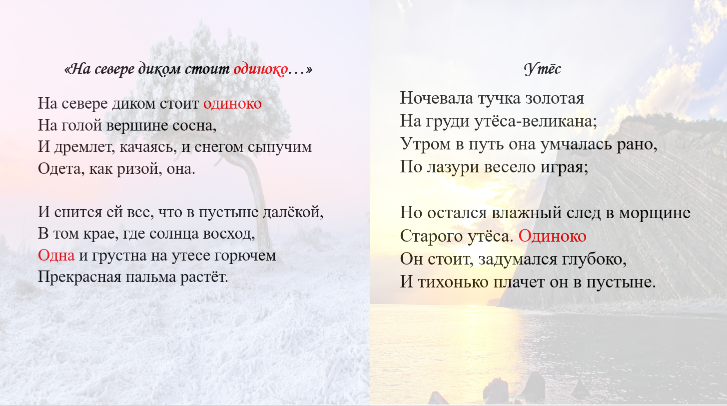

Слайд 5
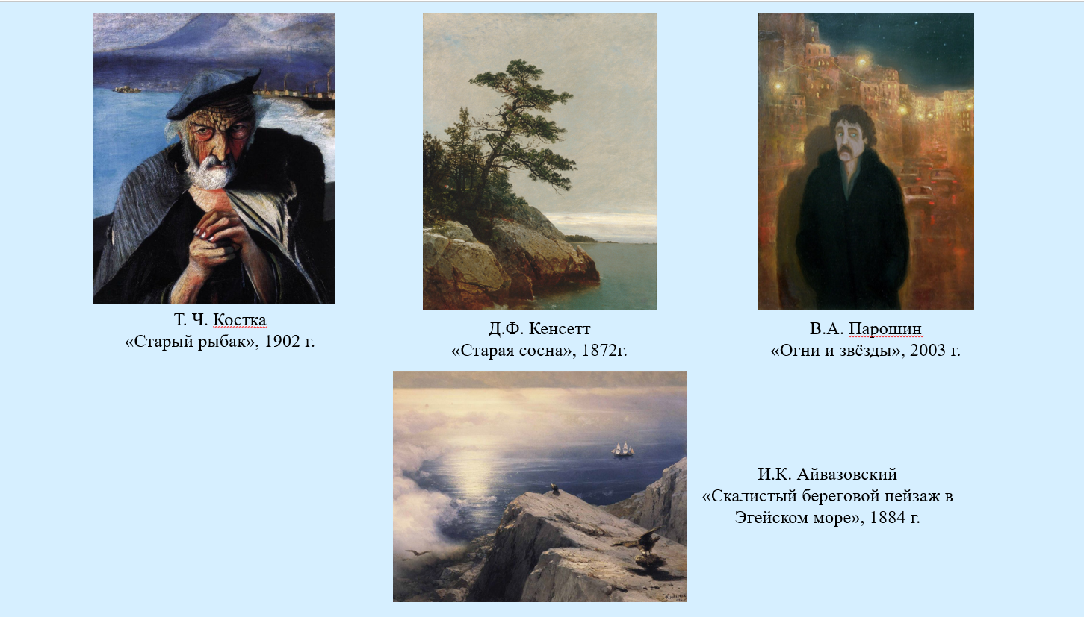
Слайд 6
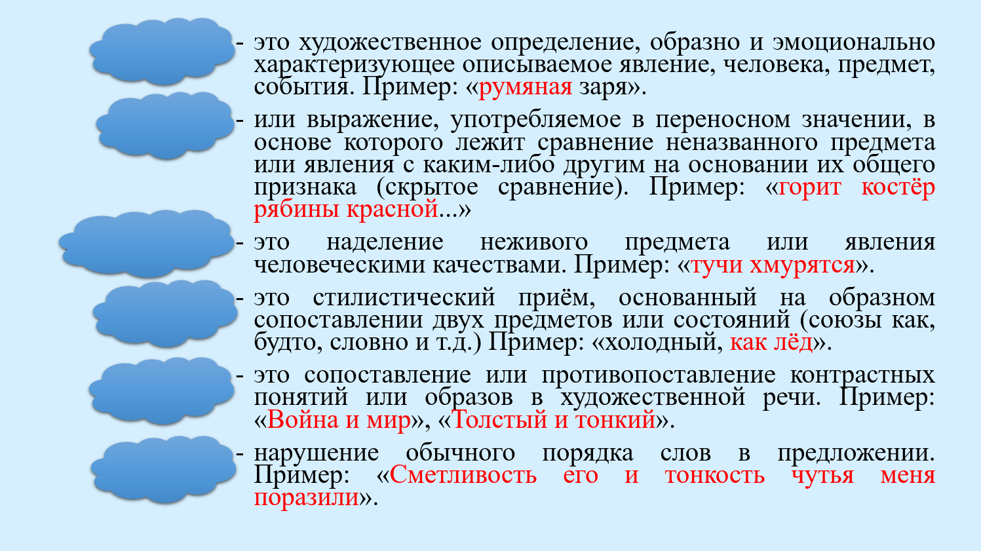

Слайд 7
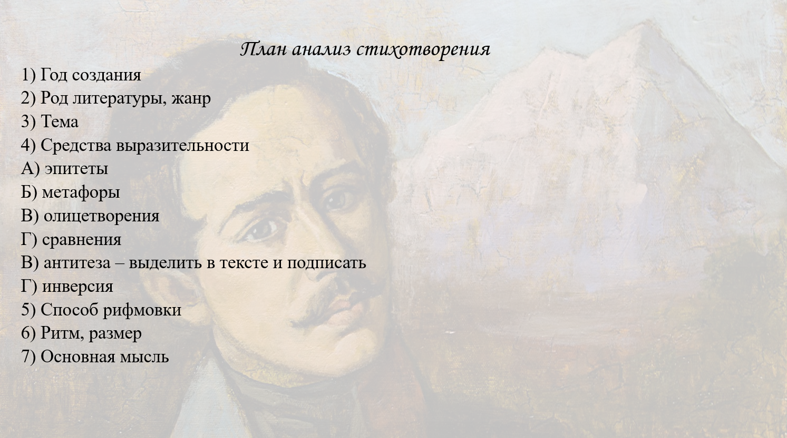
Слайд 8
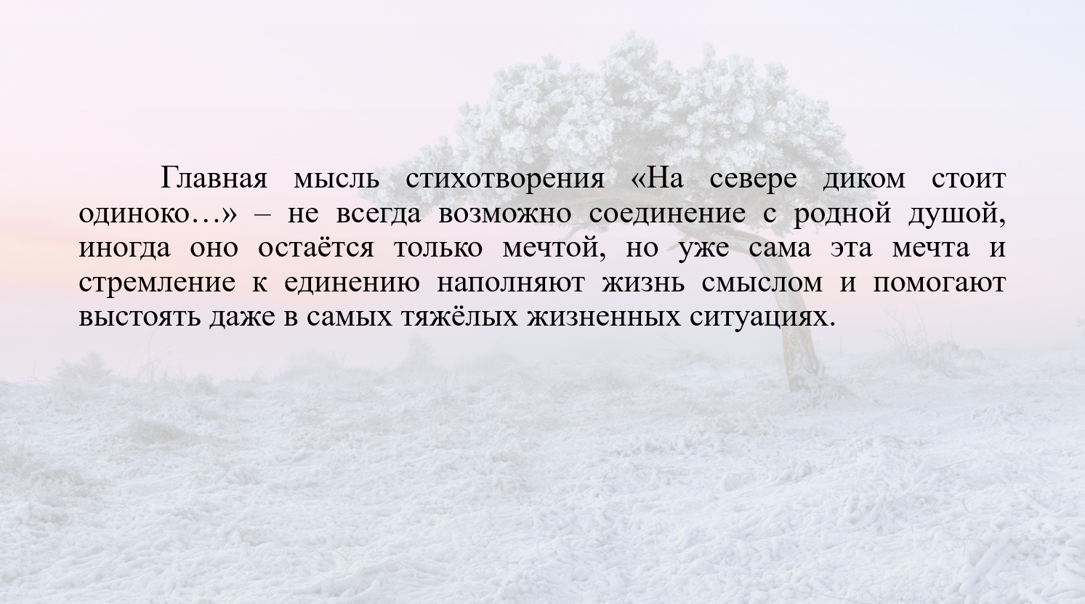

Приложение 2
Рабочий лист
Внешняя сторона
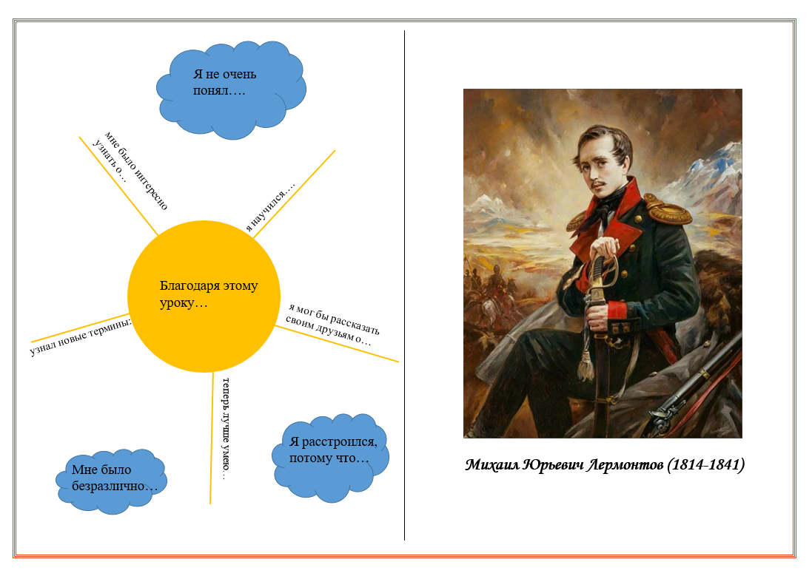
Внутренняя сторона
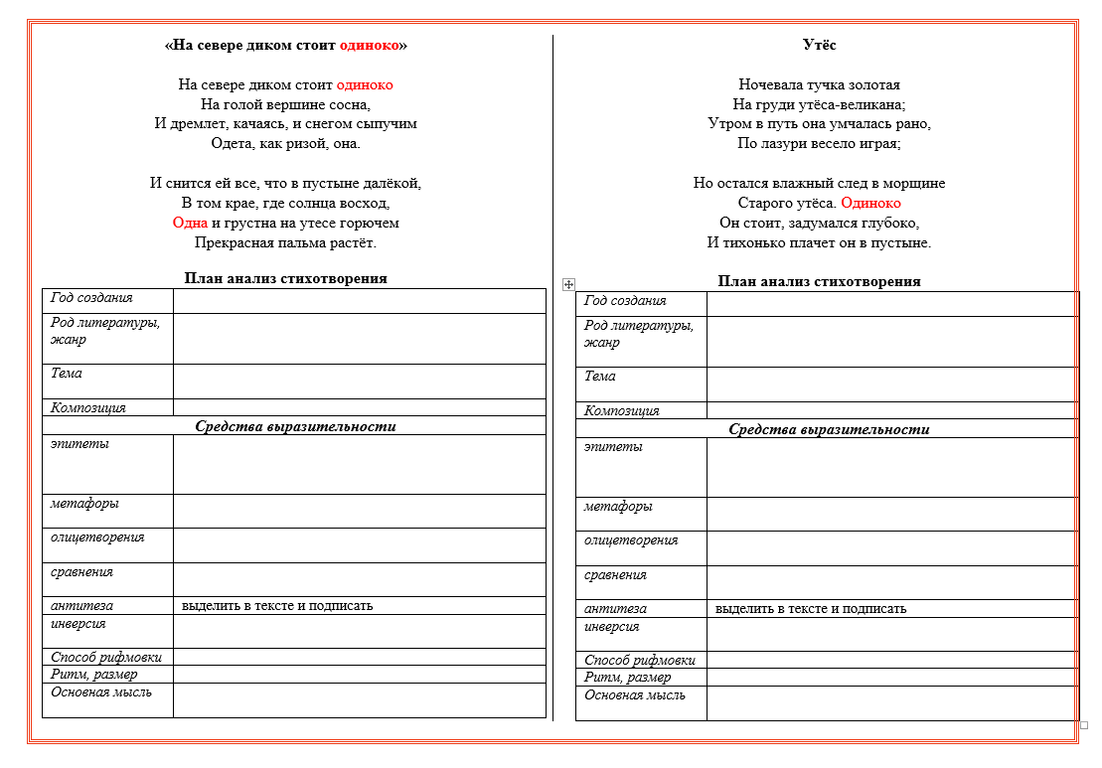
Вложение в рабочий лист


